今日动态
2025.2.25周二
记录人：姜娜
※一日活动篇
◎今日来园人数：25人，2人缺勤。
◎早点：鲜牛奶、自选饼干、碧根果。
◎午餐：葡萄干饭、儿童版干锅基围虾、生菜炒豆腐皮、山药猪肚汤。
◎午点：红豆吐司。
◎水果：雪梨荸荠荠莲子汤。
姓名 | 自主签到 | 集体活动 | 午饭情况 | 午睡情况 | 午点情况 | 大便情况
高昀棋 | ☆ | ☆ | ☆ | ☆ | ☆ | 1
陈琬儿 | ☆ | ☆ | ☆ | ☆ | ☆
秦初曈 | ☆ | ☆ | ☆ | ☆ | ☆
曹钰欣 | ☆ | ☆ | ☆ | ☆ | ☆
余思纯 | ☆ | ☆ | ☆ | ☆ | ☆
张榕汐 | 请假 | 请假 | 请假 | 请假 | 请假
陆亦萱 | ☆ | ☆ | ☆ | ☆ | ☆
陈欣尹 | ☆ | ☆ | ☆ | ☆ | ☆
陈诗羽 | ☆ | ☆ | ☆ | ☆ | ☆
张子瑶 | ☆ | ☆ | ☆ | ☆ | ☆
陈佳奕 | ☆ | ☆ | ☆ | ☆ | ☆
蒋芊冉 | ☆ | ☆ | ☆ | ☆ | ☆
朱舒窈 | ☆ | ☆ | ☆ | ☆ | ☆
陈舒然 | ☆ | ☆ | ☆ | ☆ | ☆
秦昊吕 | ☆ | ☆ | ☆ | ☆ | ☆
刘一航 | ☆ | ☆ | ☆ | ☆ | ☆
万靖炘 | ☆ | ☆ | ☆ | ☆ | ☆
巢惟燚 | ☆ | ☆ | ☆ | ☆ | ☆
陆奕果 | ☆ | ☆ | 没吃完 | ☆ | ☆
沈梓诺 | ☆ | ☆ | ☆ | ☆ | ☆
陈杭昱 | ☆ | ☆ | ☆ | ☆ | ☆
蒋一帆 | 请假 | 请假 | 请假 | 请假 | 请假
陈宥和 | ☆ | ☆ | ☆ | ☆ | ☆
郭云溪 | ☆ | ☆ | 没吃完 | ☆ | 没吃完
吕泰麟 | ☆ | ☆ | ☆ | ☆ | ☆
傅逸轩 | ☆ | ☆ | ☆ | ☆ | ☆
詹俊辉 | ☆ | ☆ | ☆ | ☆ | ☆
自主签到：能找到自己的学号，根据图卡自主搭建签到☆
集体活动：能够中集体活动中认真倾听，积极举手发言。☆
午饭情况：能够独立把饭菜吃完☆
午睡情况：能够在13:15前入睡☆
午点情况：能够独立把午点吃完☆

※区域游戏篇
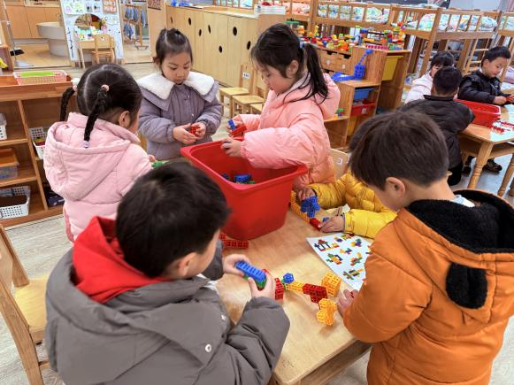 | 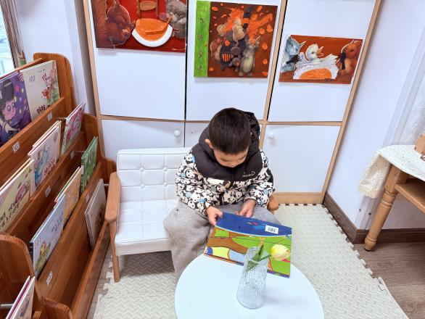
蒋芊冉、刘一航、巢惟燚、陈杭昱、陆亦萱、张子瑶在用方块积木搭作品。 | 陈宥和在图书角看书。
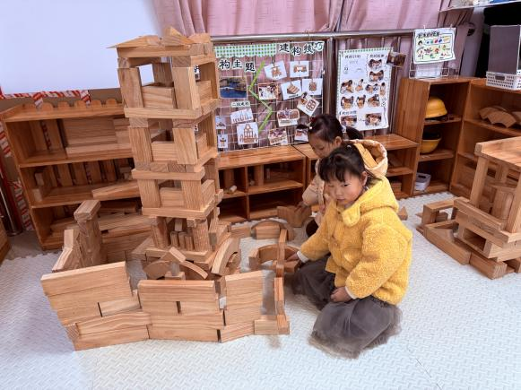 | 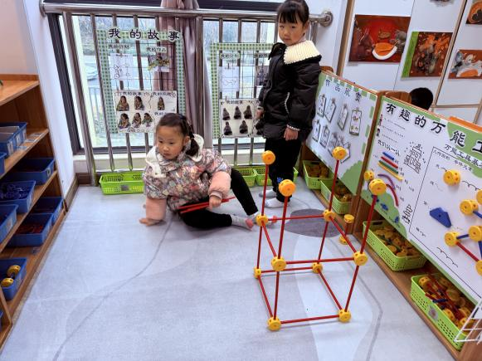
陈诗羽、陈欣尹在地面建构搭高楼。 | 陈佳奕、陈舒然在万能工匠拼城堡。

※温馨提示篇
近期诺如病毒感染聚集性疫情频发，请大家阅读相关推送，了解相关常识，同时及时修剪孩子们的指甲，勤更换衣物，做好孩子们的个人卫生工作。

